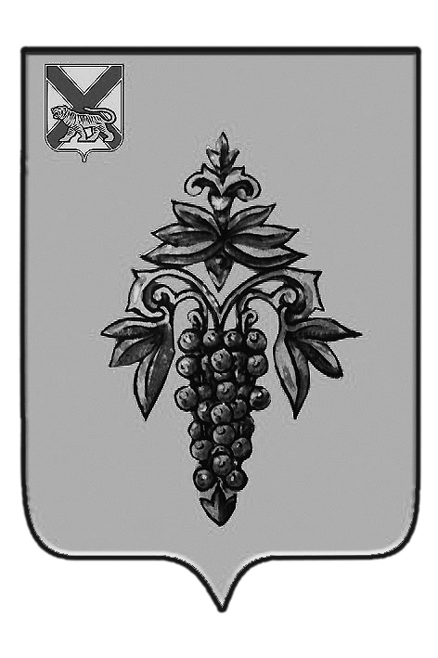

ДУМА
ЧУГУЕВСКОГО
МУНИЦИПАЛЬНОГО РАЙОНА

Р Е Ш Е Н И Е

О внесении изменений в решение Думы Чугуевского муниципального района от 05.12.2013 № 365-НПА «Порядок и условия возмещения расходов, связанных со служебными командировками лиц, замещающих муниципальные должности в органах местного самоуправления Чугуевского муниципального района» (в редакции решений от 05.02.2016. № 51- НПА, от 29.06.2016 № 88-НПА, от 09.12.2016 № 142-НПА, от 04.12.2017 № 271-НПА, от 26.06.2018 № 353-НПА, от 04.09.2018 № 372-НПА)

Принято Думой Чугуевского муниципального района
«29» марта 2019 года

Статья 1.
Внести в решение Думы Чугуевского муниципального района от 05.12.2013 № 365-НПА «Порядок и условия возмещения расходов, связанных со служебными командировками лиц, замещающих муниципальные должности в органах местного самоуправления Чугуевского муниципального района» (в редакции решений от 05.02.2016. № 51- НПА, от 29.06.2016 № 88-НПА, от 09.12.2016 № 142-НПА, от 04.12.2017 № 271-НПА, от 26.06.2018 № 353-НПА, от 04.09.2018 № 372-НПА) следующие изменения:
- пункт 5 статьи 3 изложить в новой редакции:
«5. При направлении лица, замещающего муниципальную должность в служебную командировку суточные выплачиваются из расчета:
400 рублей в сутки - при командировании в пределах территории Приморского края;
700 рублей в сутки - при командировании за пределы территории Приморского края в пределах территории Российской Федерации.»;
- в абзаце втором пункта 5.1. статьи 3 Порядка слово «работника» заменить словами «лица, замещающего муниципальную должность», а также слова «участников СНГ» заменить словами «участников Содружества независимых Государств»;
- в пункте 8.1. статьи 3 Порядка после слов «Расходы по найму жилого помещения при направлении лица, замещающего муниципальную должность» дополнить словом «, командировки»;
- статью 3 Порядка дополнить пунктом 9.2. следующего содержания:
«9.2. Расходы по проезду при направлении лица, замещающего муниципальную должность, в командировку на территории иностранных государств возмещаются ему в порядке, предусмотренном абзацем пятым пункта 9 статьи 3 настоящего Порядка при направлении в командировку в пределах территории Российской Федерации.».

Статья 2.
Настоящее решение вступает в силу со дня его официального опубликования.

Глава Чугуевского  муниципального района |  | Р.Ю.Деменев

«03» апреля 2019 г.
№ 443 - НПА

